08/25-06

Sihga on Tour

Tourbus für Befestigungstechnik im Holzbau

Nah am Kunden: Sihga, Innovationsführer im Bereich Befestigungstechnik für den Holzbau, geht mit einem neuen Tourbus auf Reisen und bringt sein umfangreiches Produktsortiment direkt dorthin, wo es gebraucht wird. Ob direkt beim Kunden oder auf Veranstaltungen – der mobile Showroom ermöglicht anschauliche Produktvorführungen und digitale Präsentationen an einem Ort.

Dabei ist das Konzept nicht neu: Schon 2003, zur Gründung des Unternehmens, tourte Sihga mit einem Kleintransporter durch die Lande, um Produkte direkt beim Kunden vorzustellen. Der heutige Bus setzt diese Idee zeitgemäß fort – größer, moderner und umfangreicher. Ideal für Präsentationen bei Partnern, Schulen, Messen oder Innungsveranstaltungen und optimal geeignet, um bei schönem Wetter Schulungen draußen stattfinden zu lassen. Eine mobile Ergänzung zur Sihga Academy, um Wissen dort zu vermitteln, wo es gebraucht wird.

Drinnen steckt jede Menge Know-how: Der Bus ist vollgepackt mit Produktmustern aus dem gesamten Sortiment – darunter die Systemkoffer der HobaFix- und Pick-Serien, verschiedene Holzbauschrauben, Lösungen für die Terrassenmontage sowie das Feuchtemonitoring-System Monitorix. Die Inhalte werden individuell auf das jeweilige Einsatzgebiet abgestimmt – so bekommt jeder genau das zu sehen, was für ihn relevant ist. Dabei bietet die Ausstattung vielfältige Möglichkeiten: Werkzeuge und Demomaterial ermöglichen praxisnahe Einblicke. Alles, was mit an Bord ist, kann angefasst, ausprobiert und im Einsatz erlebt werden. Technisch ist der Tourbus ebenfalls auf dem neuesten Stand: Mit mobilem TV, Laptop und Drucker ausgestattet, lassen sich Montagevideos direkt vor Ort anschauen oder technische Datenblätter flexibel ausdrucken und weitergeben.

Kunden, Partner und Interessierte können den Sihga Tourbus für Schulungen, Produktvorstellungen oder Hausmessen anfordern. Die Anfrage erfolgt über den zuständigen Anwendungsspezialisten oder den Techniksupport (support@sihga.com).
ca. 2.000 Zeichen

Über die SIHGA GmbH:
Die SIHGA GmbH mit Sitz im oberösterreichischen Gmunden ist Innovationsführer für Befestigungstechnik im Holzbau. Mit seinen Lösungen beliefert das Unternehmen Kunden aus Industrie und Gewerbe sowie ausgewählte Fachhändler. Das Produktprogramm umfasst Systeme für die Anwendungsschwerpunkte Holz-, Fassaden-, Terrassen- und Wasserbau. Hierzu zählen Systemschrauben und -verbinder, Lastaufnahmemittel und spezielle Lösungen für den Holzbau sowie den konstruktiven Holzschutz. SIHGA verfügt über 347 Schutzrechte und Patente, Gebrauchsmuster- und Markenregistrierungen. Unlängst wurde das Unternehmen mit dem österreichischen Staatswappen ausgezeichnet. Dies erhalten Firmen, die sich durch außergewöhnliche Leistungen um die österreichische Wirtschaft verdient gemacht haben und in ihrer Branche eine führende und allgemein geachtete Stellung innehaben. Bislang dürfen lediglich 0,4 Prozent aller österreichischen Firmen diese Auszeichnung führen.

Bildunterschriften:

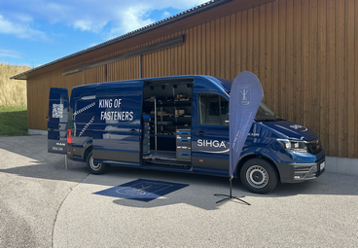

[25-06 Tourbus_außen]
Der Tourbus von Sihga kommt überall dort zum Einsatz, wo Produkte live getestet werden sollen: auf Messen, bei Produktvorstellungen und -schulungen beim Kunden oder bei Innungsveranstaltungen.
Foto: SIHGA GmbH

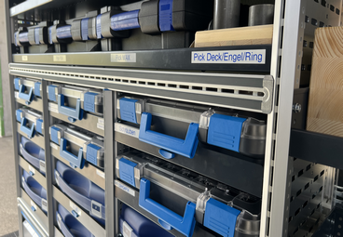
[25-06 Produkte]
An Bord sind Produktmuster des gesamten Sihga-Sortiments zum Anschauen und Testen.
Foto: SIHGA GmbH

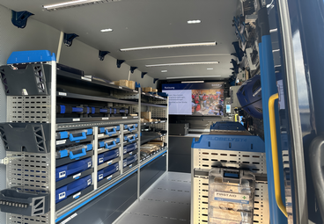

[25-06 Tourbus_innen]
Im Tourbus befinden sich neben den Produkten auch digitale Präsentationsmöglichkeiten und Werkzeuge.
Foto: SIHGA GmbH

SIHGA GmbH
Marc Simmer
Fon: +43 7612 74370 0
Mail: info@SIHGA.com
www.SIHGA.com
Kommunikation2B
Mareike Wand-Quassowski
Fon: +49 231 330 49 323
Mail: m.quassowski@kommunikation2b.de
www.kommunikation2b.de

